betűtípus: quicksend

Hosszú mérlegelés után a fenti betűtípust választottuk ki.

A betűtípust méretezzük és még formázzuk is a jövőben.

színek:

#2c5769

#b2b9c6

Internetes ötletgyűjtés után erre a két színre esett a választásunk.

Ezenkívül még képekkel egészítenénk ki az iskoláról.

Függőleges tagolással középre igazítanánk a szöveget.

Ikonokkal díszítenénk még a weboldalt a könnyebb használat miatt.



<i class="bi bi-backpack2"></i>

<https://icons.getbootstrap.com/icons/backpack2/>

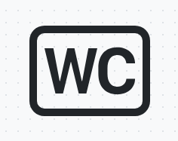

<i class="bi bi-badge-wc"></i>

<https://icons.getbootstrap.com/icons/badge-wc/>

Például, ha rákattintunk a WC ikonra, megmutatja, hogy hol vannak a mosdók.



<i class="bi bi-bandaid"></i>

<https://icons.getbootstrap.com/icons/bandaid/>

Ha rákattintunk, megmutatja, hol van az orvosi szoba.



<i class="bi bi-basket"></i>

<https://icons.getbootstrap.com/icons/basket/>

Megmutatja, hol van a büfé.



<i class="bi bi-cookie"></i>

<https://icons.getbootstrap.com/icons/cookie/>

Megmutatja, hol van az ebédlő.



<i class="bi bi-display"></i>

<https://icons.getbootstrap.com/icons/display/>

Megmutatja, hol vannak informatika termek.